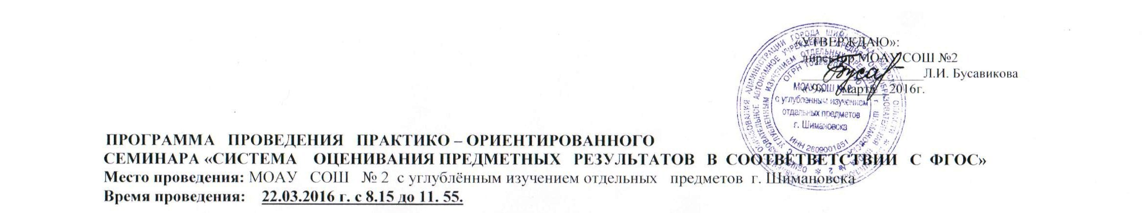

ПЛАН ПРАКТИКО-ОРИЕНТИРОВАННОГО СЕМИНАРА
ВРЕМЯ | МЕСТО | ТЕМА ВЫСТУПЛЕНИЯ | ВЫСТУПАЮЩИЕ
8.15.-8. 20. | актовый зал | Открытие семинара «Инновационная модель организации методической работы учителей МОАУ СОШ №2  г. Шимановска» | Л.И. Бусавикова , директор МОАУ СОШ №2
8.20.-8.30. | актовый зал | Выступление «Модель новой системы оценки планируемых результатов по реализации требований ФГОС» | Елхова Г. А., заместитель директора по УВР
8.30.-8.40. | актовый зал | видеоролик «Участники семинара»

1 ГРУППА: «ПЕДАГОГИЧЕСКИЕ ПРИЁМЫ, СРЕДСТВА И ОРГАНИЗАЦИОННЫЕ ФОРМЫ ФОРМИРОВАНИЯ КОНТРОЛЬНО-ОЦЕНОЧНОЙ ДЕЯТЕЛЬНОСТИ ОБУЧАЮЩИХСЯ НАЧАЛЬНОГО И ОСНОВНОГО УРОВНЕЙ ОБРАЗОВАНИЯ»
1-4 классы  Руководитель: координатор начального уровня образования Самарина Людмила Владимировна |  |  | 5- 6 классы  Руководитель: заместитель директора по УВР  Елхова Галина Алексеевна
8.45.- 9.30.  1 урок | 1а класс  кабинет 4 | Коренева Наталья Валерьевна, учитель начальных классов;  математика : «Сложение числа 1 с однозначными числами». | 5 а класс  кабинет 25 | Андреева Ольга Алексеевна, учитель математика высшей квалификационной категории; математика: «Среднеарифметическое деление дроби на натуральное число».
8.45.- 9.30.  1 урок | 1а класс  кабинет 4 |  | 6а класс  кабинет 15 | Елисафенко Светлана Ивановна, учитель географии высшей квалификационной категории; география: «Атмосфера - воздушная оболочка Земли».
9.40.-10.25.  2 урок | 3а класс  кабинет 1 | Астапова Валентина Васильевна, учитель начальных классов высшей категории; русский язык : «Правописание окончаний имён существительных II склонения» | 5 б класс  кабинет 11 | Кычакова Н. П., учитель химии и биологии высшей квалификационной категории; биология: « Следы обитания живых организмов».
9.40.-10.25.  2 урок | 3 б класс  кабинет 22 | Дорошенко Олеся Владимировна, учитель английского языка;  английский язык: «Время. Распорядок дня». | 5 б класс  кабинет 11
10.35.- 11.20.  3 урок | 4а класс  кабинет №2 | Анкудинова Татьяна Геннадьевна , учитель начальных классов высшей категории; литературное чтение : «Автобиографический характер стихотворений В. Берестова «Сиротская зима», «В эвакуации». | 6а класс  спортивный зал | Уварова Е. М., учитель физической культуры квалификационной категории;  физическая культура: « Баскетбол. Совершенствование техники ведения мяча».

2 ГРУППА: «РЕЙТИНГОВАЯ НАКОПИТЕЛЬНАЯ ОЦЕНКА»
ВРЕМЯ | МЕСТО | ТЕМА ВЫСТУПЛЕНИЯ | ВЫСТУПАЮЩИЕ
11.30.- 11. 45. | актовый зал | Из опыта работы проблемной группы «Рейтинговая накопительная оценка» | Руководитель группы Смирнова Наталья Николаевна, учитель немецкого языка первой квалификационной категории
11.45 – 11. 55. | актовый зал | Рефлексия. Закрытие семинара

